Нижегородский институт менеджмента и бизнеса

Реферат
по информатике
на тему:
«Решение комплексных практических задач в работе экономиста»

Выполнил: студент
1 курса заочного отделения
37 поток
факультет «Экономики и финансов»
Супрунчук А.Н.
Проверила: Андрианова Т.В.
Оценка__________________
« » 2009г.

Нижний Новгород 2009г.

Содержание
Введение……………………………………………………………………………………….…3
- Расчет зарплаты на современном малом предприятии……………………. …..……..5
- Расчет страхового запаса на товарном складе…………………………………………8
- Анализ работы дилеров…………………………………………………….………..…10
Заключение……………………………………………………………………………...………12
Список использованной литературы…………………………………….…………...……….13

Введение
Стабильность и успех каждого предприятия зависят в основном от его руководителя. Принятое им решение отображается на всех направлениях работы предприятия. Финансово-экономический аспект фирмы является неотъемлемой частью постоянной работы руководителя. Эта деятельность отражена в большом количестве документов, содержащих разнообразную информацию. Грамотно обработанная и систематизированная, она является в определенной степени гарантией эффективного управления предприятием, а отсутствие достоверных данных может привести к неверному управленческому решению и, как следствие, к серьезным убыткам.
В этих условиях актуальность бухгалтерских информационных систем очевидна. Внедрение бухгалтерских программ позволяет автоматизировать не только бухгалтерский учет, но и осуществлять полный контроль в складском учете, в снабжении и реализации продукции, товаров, отслеживать договоры, быстро рассчитывать заработную плату, своевременно сдавать отчетность.
Решение задачи на ПК – это процесс получения результатной информации на основе обработки исходной информации с помощью программы, составленной из команд системы управления вычислительной машины. Сама программа представляет собой формализованное описание последовательности действий определённых устройств ПК в зависимости от конкретного характера задач.
Технология разработки программ решения задач определяется главным образом двумя факторами:
- осуществляется ли разработка программы решения задачи как составного элемента единой системы автоматизированной обработки информации либо как относительно независимой, локальной компоненты общего программного комплекса, обеспечивающего решение на ПК задач управления;
- какие программно-инструментальные средства используются для разработки и реализации задач на ПК.
Исторически сложившаяся технология разработки программ решения задач экономического характера строилась исходя из «позадачного» подхода, при котором слабо учитывались или вообще не учитывались программно-информационные взаимосвязи между отдельными задачами, а в качестве инструментальных средств программирования использовались исключительно алгоритмические языки.
В зависимости от специфических особенностей конкретной задачи и ряда других факторов некоторые этапы технологического процесса, могут быть объединены в более крупные этапы.
Первый этап технологического процесса представляет собой постановку задачи. На этом этапе раскрывается организационно-экономическая сущность задачи, т.е. формулируется цель её решения; определяется взаимосвязь с другими задачами; указывается периодичность её решения; устанавливается состав и формы представления входной, промежуточной и результатной информации.
Особенностью экономических задач является использование в процессе их решения массивов условно-постоянной информации, содержащей многократно используемые справочные, нормативные, расценочные, планово-директивные и другие сведения.
Второй этап в технологии разработки программ – экономико-математическое описание задачи и выбор метода её решения.
Экономико-математическое описание задачи обеспечивает её однозначное понимание пользователем и разработчиком программы. В процессе подготовки экономико-математического описания задачи могут использоваться различные разделы математики. При решении экономических задач наиболее часто используются следующие классы моделей для формализованного описания их постановок:
- аналитические;
- матричные;
- графические.
Сложность и ответственность этапа экономико-математического описания задачи и выбора соответствующего метода её решения часто требует привлечения квалифицированных специалистов в области прикладной математики, обладающих знанием таких дисциплин, как исследование операций, математическая статистика, численный анализ, вычислительная математика.
Третий этап технологического процесса подготовки решения задач на ПК представляет собой алгоритмизацию её решения, т.е. разработку оригинального или адаптацию уже известного алгоритма.
Чтобы развивать бизнес, нужно многое, и, в частности, умение считать деньги, товары, ресурсы, услуги и т.д. В современном бизнесе порой срок, отпущенный на принятие решений, измеряется часами. Для принятия правильных решений необходима оперативная и достоверная информация. Зная реальную ситуацию на своем предприятии, можно решать проблему контроля его ресурсов, решать задачи оптимизации его деятельности и планирования дальнейшего развития.

1. Расчёт зарплаты на современном малом предприятии
Расчёт заработной платы занимает одно из центральных мест в системе бухгалтерского учета на любом предприятии. Очевидно, что в работе бухгалтерии существует множество технической, рутинной работы, которая хорошо поддается автоматизации.
Решение подобной задачи реализовано в некоторых конфигурациях бухгалтерских программ, например, "1С: Расчет 7.7". Можно решить эту проблему с помощью более простого и доступного инструмента - электронной таблицы Excel. В ней необходимо создать рабочую книгу «Расчёт заработной платы».
На листе "Расчёт зарплаты" заполнить столбец "Фамилия Имя Отчество", в столбце В.
Заполнить последующие столбцы, в соответствии с личными данными каждого сотрудника предприятия. Табельные номера должны располагаться строго по порядку, иначе будет неправильно исчисляться налог, поскольку нарушится работа основных макросов.
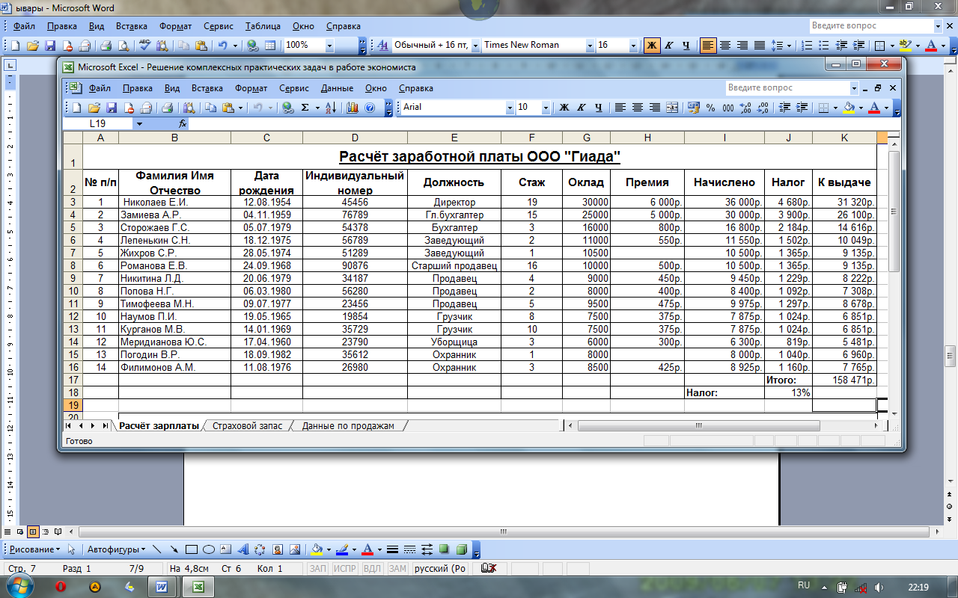
После того, как в таблицу внесены основные данные по сотрудникам, мы можем перейти к расчёту их месячной (квартальной, годовой и т.д.) заработной плате с начислениями премий (ежемесячных, годовых, праздничных и т.д.), учётом налогов либо иных сборов.
Допустим, что на данном предприятии, руководством определён следующий порядок начисления заработной платы:
  - Оклад, который определяется в ходе собеседования с руководителем.
  - Премия, которая определяется сроком отработанных лет в одной должности на этом предприятии. От 2 до 10 лет-5%, от 10 лет-20%.
И так, чтобы автоматически определить премию сразу всему персоналу необходимо ячейке H3 ввести формулу =ЕСЛИ(F3>=10;G3*20%;0) и нажать Enter. Таким образом мы определили размер премии тех людей, которые проработали 10 и более лет. Однако нужно ещё вычислить размер премии работников со стажем работы от 2 до 10 лет. Выполнить это действие нужно так же при помощи этой же формулы, изменив лишь количество отработанных лет и процент. Для облегчения и ускорения данного процесса воспользуемся приёмом Автозаполнения. После введения формулы наведём курсор на нижний правый угол ячейки и, нажав левую клавишу мыши скопируем её содержимое на нужное число ячеек вниз.
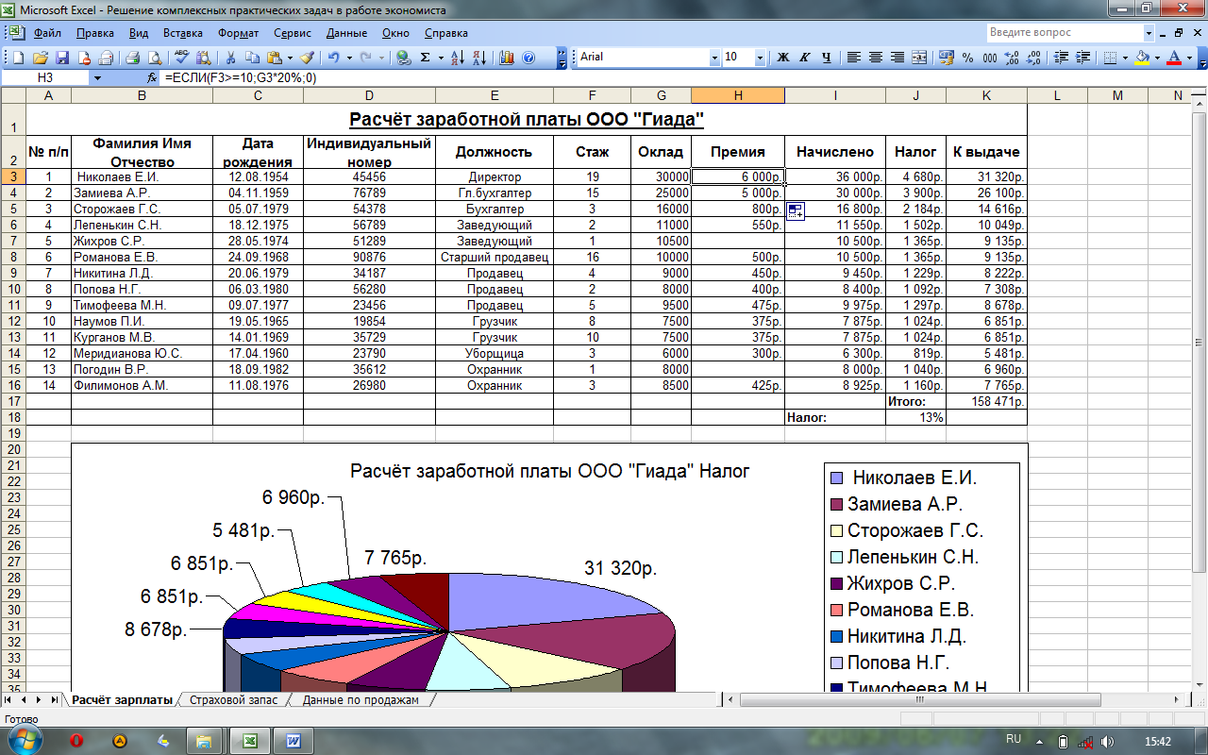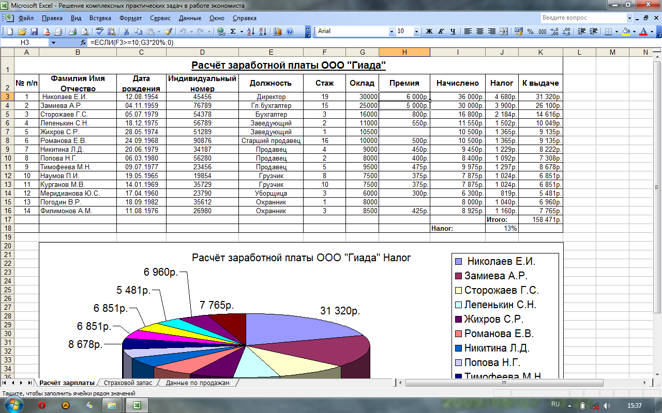
Рассчитав премию переходим к следующему столбцу «Начислено». В этом столбце нам необходимо суммировать оклад рабочего и его премию. Для выполнения данной задачи воспользуемся функцией Автосуммы. Выделим нужную нам ячейку I3, щёлкнув на ней левой кнопкой мыши. Затем на панели инструментов выберем значок Автосуммы, которая автоматически предложит диапазон ячеек для суммирования. Если предложенный программой диапазон нам не подходит, то выбираем его в ручную(в нашем случае это столбцы G и H), после чего нажимаем клавишу Enter.
Каждый гражданин Российской Федерации выплачивает государству налог и работники нашего предприятия не исключение. И так нам необходимо заполнить следующий столбец «Налог».
Заполним снизу таблицы ячейку Налог.
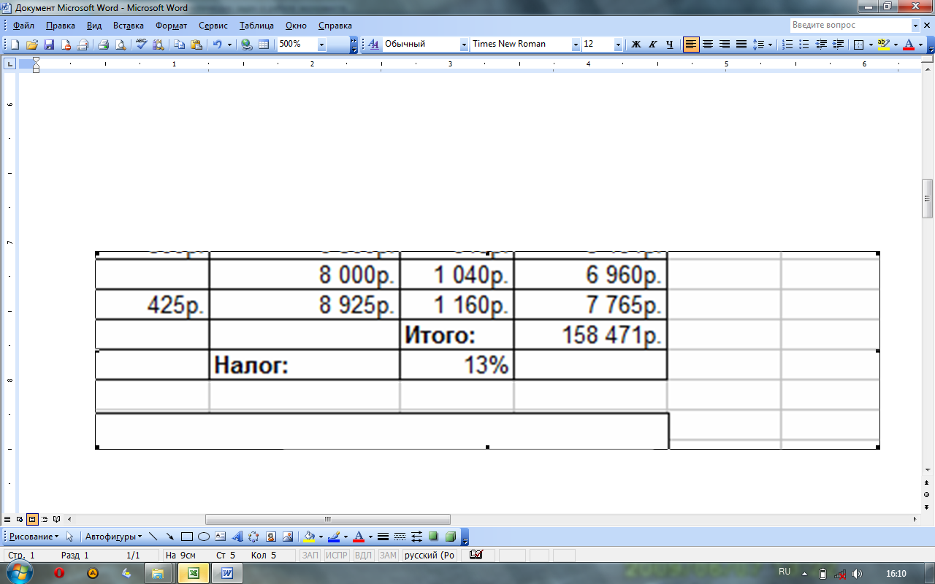
Запишем его как 13%. Далее выделяем ячейку J3 и вводим формулу =I3*J18,нажимаем клавишу F4, для получения абсолютной ссылки(=I3*$J$18). Подтверждаем ввод клавишей Enter. Активировав ячейку J3, при помощи маркера автозаполнения скопируем формулу вниз до ячейки J16.
Теперь остался незаполненным последний столбец «К выдаче». Для его заполнения выделим ячейку K3 и введём данную формулу =I3-J3 и скопируем её вниз.
Для получения итоговой суммы сделаем активной ячейку K17 и нажмём на кнопку автосуммы, если диапазон выбран программой верно, нажимаем клавишу Enter.

2. Расчёт страхового запаса на товарном складе
На уровне фирм запасы относятся к числу объектов, требующих больших капиталовложений, и поэтому представляют собой один из факторов, определяющих политику предприятия и воздействующих на уровень логистического обслуживания в целом.

Роль информационно-компьютерной поддержки логистического менеджмента трудно переоценить. Современное состояние логистики во многом определяется бурным развитием и внедрением во все сферы бизнеса информационно-компьютерных технологий. Реализация большинства логистических концепций (систем) была бы невозможна без использования быстродействующих компьютеров, локальных вычислительных сетей, телекоммуникационных систем и информационно-программного обеспечения.
Страховые запасы – предназначены для непрерывного обеспечения материалами или товарами производственного или торгового процесса в случае различных, непредвиденных обстоятельств, например, таких как:
- отклонения в периодичности и величине партий поставок от предусмотренных договором;
- возможных задержек материалов или товаров в пути при доставке от поставщиков;
- непредвиденного возрастания спроса.
Страховые запасы формируются для того, чтобы защититься от неконтролируемого поведения покупателей (поскольку невозможно спрогнозировать количество ежедневных заказов) и задержек в поставке товаров (вследствие невыполнения обязательств поставщиками и транспортными компаниями).
Допустим, что наше предприятие занимается продажей алкогольной продукции. Рассчитаем недельный страховой запас на складе. Для этого нам нужно заполнить столбец «Наименование продукта», занести данные о том, сколько было приобретено данного товара и о том сколько реализовано за неделю. Руководством предприятия было определенно, что процент страхового запаса на складе должен составлять 10% от остатка на складе за неделю.
Реализованную продукцию посчитаем путём автосуммирования и отобразим в столбце «Итого за неделю».
В столбце «Остаток на складе» запишем формулу =C3-K3. От получившегося результата необходимо вычислить 10%. Для этого в ячейку N3 внесём формулу =L3*M3, скопировав её вниз. Аналогично можно рассчитать месячные, годовые, квартальные и т.д. страховые запасы на складе.

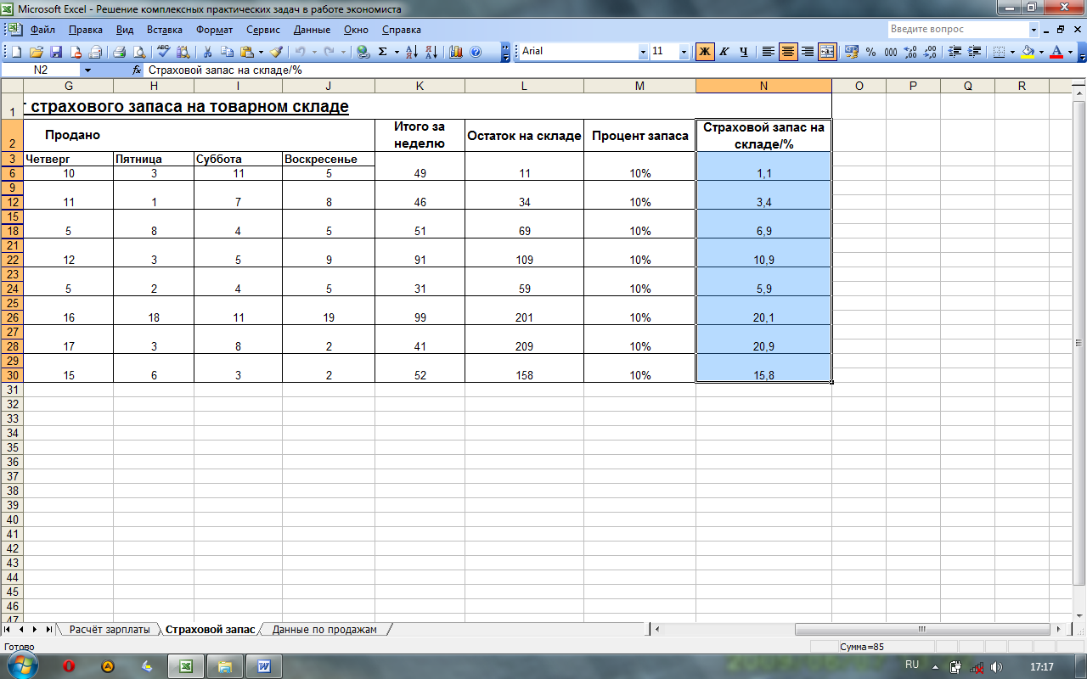

3. Анализ работы дилеров
Официальными или авторизованными дилерами принято называть, как правило, юридически самостоятельные предприятия, деятельность которых основана на продаже и обслуживании товаров одного или нескольких производителей. Такая деятельность в большинстве случаев ограничивается определенным районом, в соответствии с заключенным дилерским договором. Для поставщика дилер является еще и незаменимым и наиболее эффективным источником информации о товаре, и именно по этой причине качество учета, квалификация персонала, техника продаж, реклама, организация складского хозяйства, методы закупок – все должно соответствовать строгим требованиям, предъявляемым поставщиком. Следует подчеркнуть, что дилеры – не подчиненные поставщику или региональному дистрибьютору предприятия, а деловые партнеры, которые могут в любое время отказаться от продажи товаров поставщика. Главный интерес дилера в подобной ситуации состоит в понимании того, что работа в экономической системе крупной компании – надежный бизнес.

Проведём анализ дилерской работы на нашем предприятии.

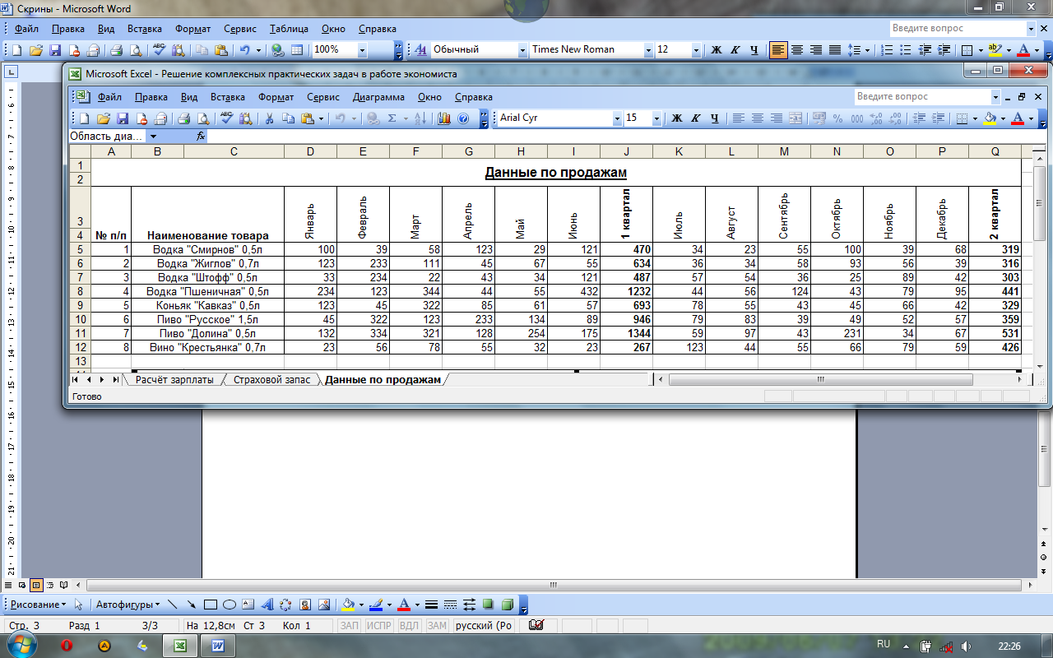

Всю эту таблицу можно построить при помощи лишь одной функцией «Автосумма».

Для более простого восприятия информации находящейся в данной таблице воспользуемся Диаграммами. Для этого вызовем функцию «Мастер диаграмм» на панели инструментов. Выберем подходящий тип диаграммы. Далее укажем нужный диапазон (источник данных диаграммы). Дадим название диаграмме и выберем лист на котором расположится диаграмма.

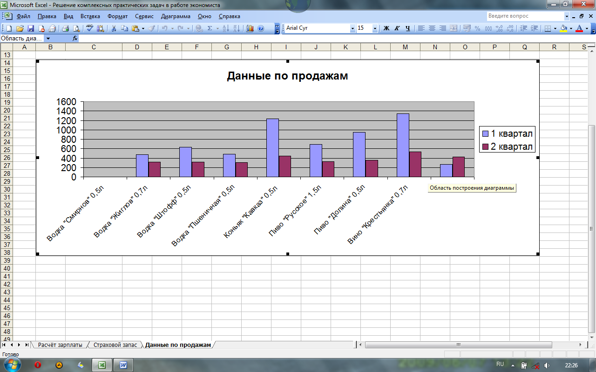

Заключение
Одной из самых сложных задач для фирмы, занимающейся торговой или производственной деятельностью, является точный и упорядоченный учет материальных средств. При очень большом обороте первичных документов становится очень сложным их упорядочивание. Как правило, многие фирмы до сих пор, при таком стремительном развитии компьютерной техники и программного обеспечения, не имеют четко отлаженного компьютерного учета.
Одной из проблем несовершенства методов ведения учета – является недальновидность руководства фирм. Это требует немалых средств, но если посчитать убытки от разрозненности учета, несовпадения остатков на складе с остатками по документообороту и даже просто спокойствия, а не нервозности в коллективе, то становится очевидным, что фирме нужна автоматизация.
Пусть для начала это будет небольшая программа, с малым набором функций, но правильной структурой, и безошибочным счетом и учет станет гораздо проще. Просто подумать о том, чтобы посмотреть движение определенного товара за последний месяц, при средней интенсивности продаж, и становится понятно, что при “бумажном” учете это просто нереально. Но при компьютерном учете – нет ничего проще.

Список использованной литературы
- Андрианова Т.В., Морозовская Т.Д. Информатика: Учебное пособие для практических занятий по информатике для студентов 2 курса. – Н.Новгород: НИМБ, 2009. – 84 с.
- Морозовский С.В., Шешенина О.А. Информатика: Учебное пособие. Часть 1. – Н.Новгород: НИМБ, 2006. – 127 с.
- Терешков Д.А., Морозовская Т.Д. Информатика: Учебное пособие. Часть 2. – Н.Новгород: НИМБ, 2006. – 103 с.

